РОЖДЕСТВО
Рождество – это праздник не только для детей, но и для взрослых. Дети с большим нетерпением ждут мероприятий, приуроченных к этой дате.
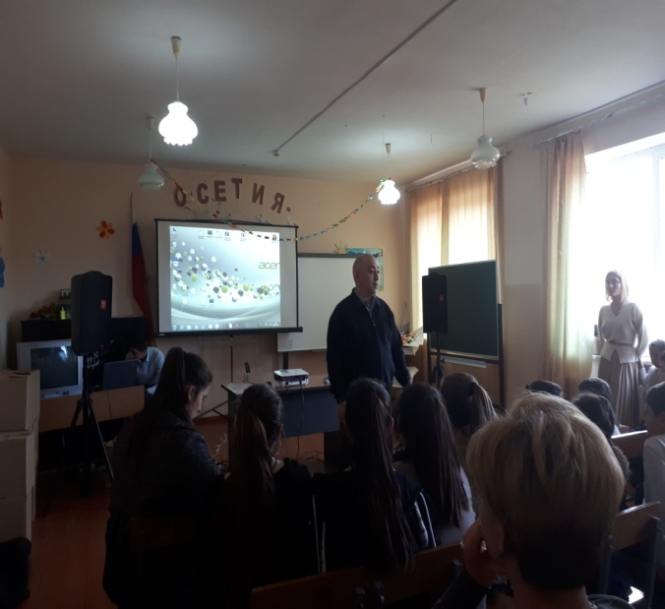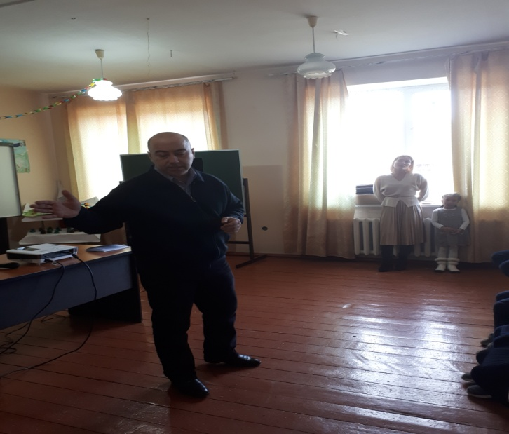
16.01.19 г. школу с.Раздзог посетили с благотворительной миссией представители спортивного движения «Дороже золота» во главе с руководителем Джериевым Германом Хазбиевичем. Детям был показан познавательный фильм «Старый сапожник». По итогам просмотра была проведена дискуссия и викторина «Угадай мелодию» с вручением призов. После мероприятия всем присутствующим детям и педагогам были вручены подарки.
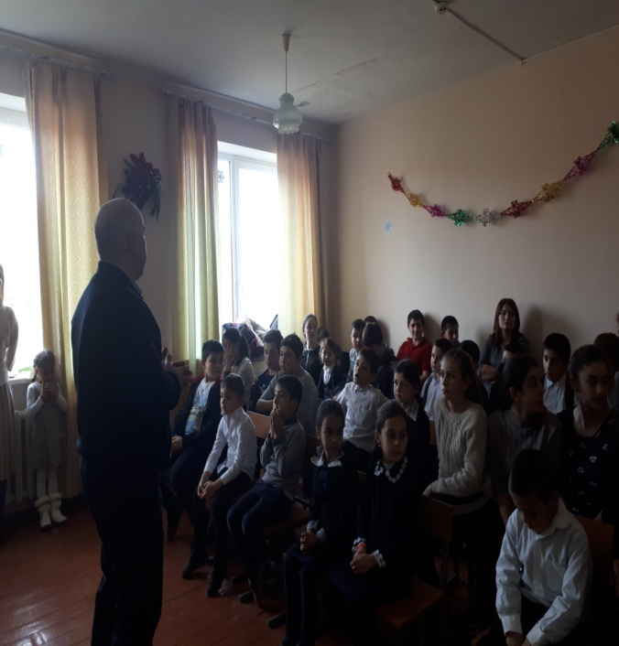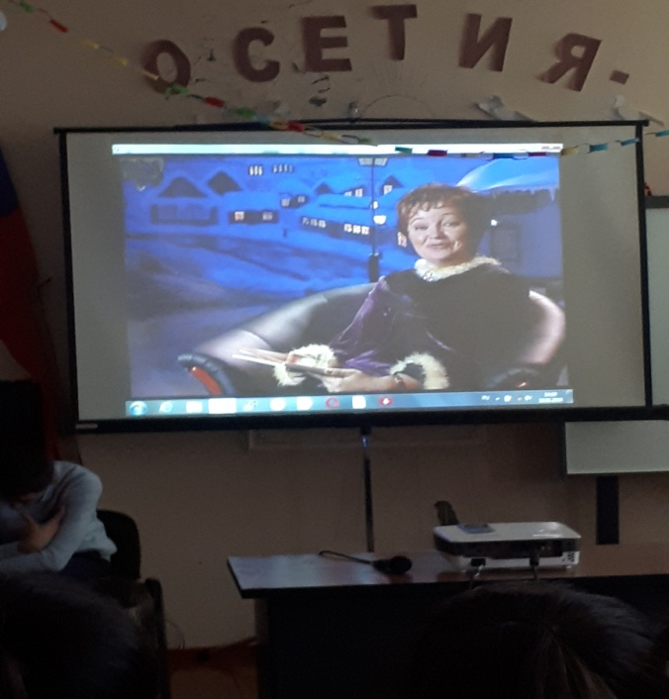
Коллектив МБОУ СОШ с.Раздзог благодарит всех участников и членов движения «Дороже золота» во главе с Джериевым Германом Хазбиевичем за проявленное внимание и надеемся , что такие мероприятия будут проводиться каждый год.
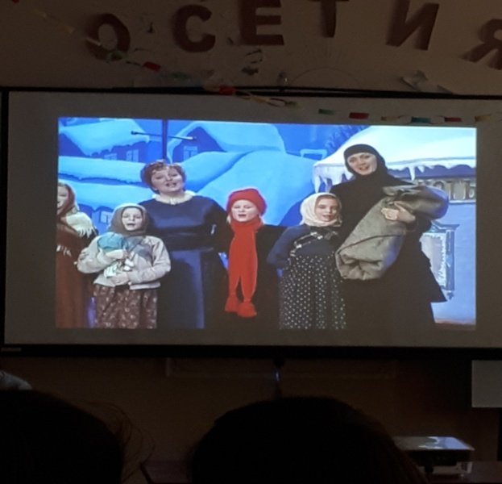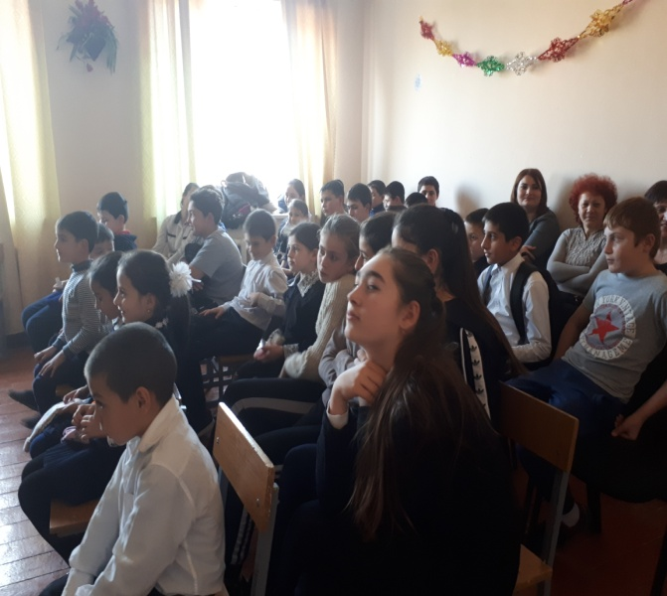
Успехов вам, здоровья и возможность приносить радость и добро. Спасибо Вам!
Подготовила: учитель истории: Габараева З.А.

